**1.6 实验：探究等温情况下一定质量气体压强与体积的关系**

**1.在做“研究温度不变时气体的压强跟体积的关系”实验时：**

**(1)实验室有容积为5 mL和20 mL的两种注射器供选择，为能用较小的力作用在活塞上使气体体积发生明显变化，选用容积为________的注射器更合适；实验中，为找到体积与压强的关系，________(选填“需要”或“不需要”)测出空气柱的横截面积。**

**(2)实验过程中，下列说法正确的是________(填选项前的字母)。**

**A．推拉活塞时，动作要快，以免气体进入或漏出**

**B．推拉活塞时，手不可以握住整个注射器**

**C．必须测量所封闭气体的质量**

**D．在活塞上涂上润滑油，且保持良好的密封性**

**答案：(1)5 mL　不需要　(2)BD。**

**解析：(1)由于注射器长度几乎相同，因此体积越小，横截面积越小，用较小的力就可以产生比较大的压强使体积变化明显，故选5 mL的注射器；只要知道体积之间的关系，不必算出体积的大小，就可以找到体积与压强的关系，因此不需要测量空气柱的横截面积。**

**(2)推拉活塞时，动作要慢，使气体温度与环境温度保持一致，故A错误；推拉活塞时，手不能握住注射器，防止手向其传热，从而保证气体的温度不变，故B正确；探究的是一部分封闭气体在温度不变的情况下压强和体积的关系，故本实验只要保证封闭气体的质量不变即可，无需测量封闭气体的质量，故C错误；活塞与针筒之间要保持润滑，可以减小摩擦，不漏气则可以保证气体质量一定，故D正确。**

**2．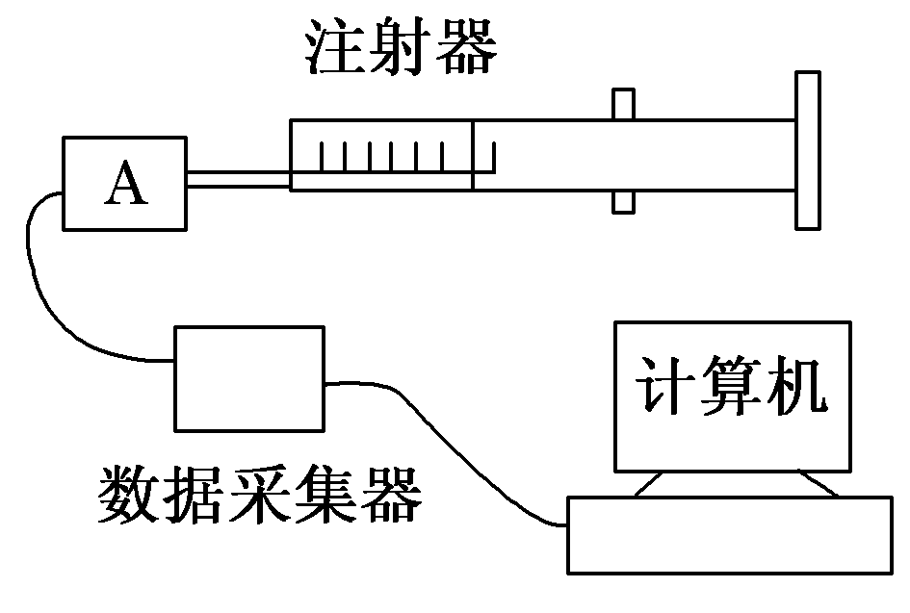“用DIS研究温度不变时，一定质量的气体压强与体积的关系”实验中**

**(1)图中A是________。**

**(2)实验过程中，手不能接触注射器有封闭气体部分，这样做的目的是_____________________________________________________________________。**

**(3)某同学在做实验时，按实验要求组装好实验装置，然后缓慢推动活塞，使注射器内空气从初始体积20.0 mL减为12．0 mL。实验共测五次，每次体积值直接从注射器的刻度读出并输入计算机，同时测得对应体积的压强值。实验完成后，计算机屏幕上显示出如下表所示的实验结果：**

|  |  |  |  |
| --- | --- | --- | --- |
| **序号** | ***V*/mL** | ***p*/(×105 Pa)** | ***pV*/(×105 Pa·mL)** |
| **1** | **20.0** | **1．001 0** | **20.020** |
| **2** | **18．0** | **1．095 2** | **19．714** |
| **3** | **16．0** | **1．231 3** | **19．701** |
| **4** | **14．0** | **1．403 0** | **19．642** |
| **5** | **12．0** | **1．635 1** | **19．621** |

**仔细观察发现*pV*/(×105 Pa·mL)一栏中的数值越来越小，造成这一现象的可能原因是(　　)**

**A．实验时注射器活塞与筒壁间的摩擦力增大了**

**B．实验时环境温度增大了**

**C．实验时外界大气压强发生了变化**

**D．实验时注射器内的空气向外发生了泄漏**

**(4)由于在实验中，未考虑软管中气体的体积，则实验得到的*p*­*V*图线可能为(图中实线是实验所得图线，虚线为一根参考双曲线)(　　)**

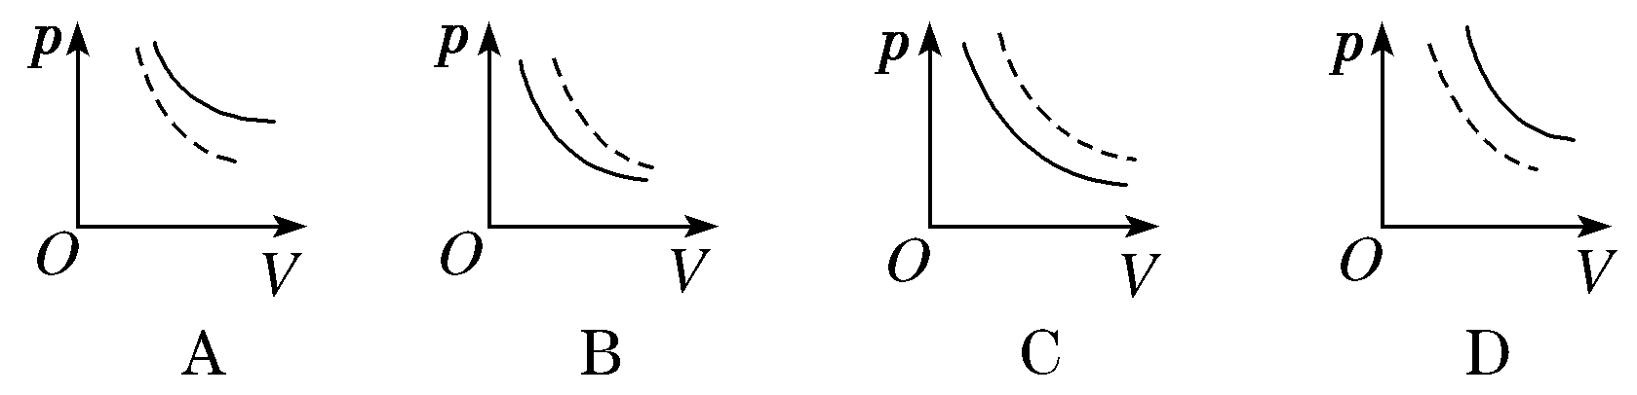

**答案：(1)压强传感器　(2)保持温度不变　(3)D　(4)B**

**解析：(1)本实验需要测量气体的体积和压强，体积由注射器的刻度直接读出，而实验器材A是压强传感器，可测出压强。**

**(2)本实验条件是温度不变，用手握住注射器含有气体的部分，会使气体温度升高，故手不能握住注射器。**

**(3)实验时注射器活塞与筒壁间的摩擦力不断增大，由于缓慢推动活塞，所以不影响研究温度不变时气体的压强跟体积的关系，故A错误；实验时环境温度增大了，根据气体方程，应该*pV*的乘积在变大，而实验数据*pV*的乘积在变小，故B错误；实验时外界大气压强发生了变化，对本实验没有影响，故C错误；实验时注射器内的空气向外发生了泄漏，所以实验只测得部分气体的*pV*的乘积，故D正确。**

**(4)压强测量值正确，体积测量值偏小，故实际曲线(虚线)应该在实线上方，A、D错误；由于体积变化时，软管中气体的体积占总体积的百分比会变化，即注射器中气体质量会变化，故图像不是双曲线，B正确，C错误。**

**3.某小组在用如图甲所示的装置做“用DIS研究温度不变时一定质量的气体压强与体积的关系”实验。该实验小组想利用实验所测得的数据测出压强传感器和注射器的连接管的容积，所测得的压强和注射器的容积(不包括连接管的容积)数据如表所示：**

|  |  |  |
| --- | --- | --- |
| **实验次数** | **压强/kPa** | **体积/cm3** |
| **1** | **101．5** | **18** |
| **2** | **112．8** | **16** |
| **3** | **126．9** | **14** |
| **4** | **145．0** | **12** |
| **5** | **169．2** | **10** |

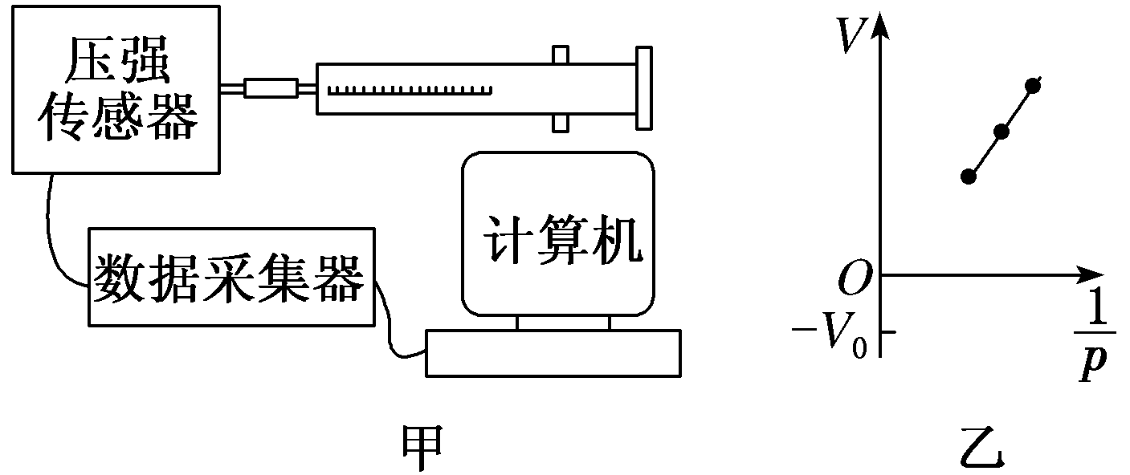

**(1)为了更精确地测量也可以利用图像，若要求出连接管的容积也可以画________图。**

**A．*p*­*V*　　　B．*V*­*p*C． *p*­ D．*V*­**

**(2)利用(1)中图线求连接管的容积时是利用图线的________。**

**A．斜率 B．纵坐标轴上的截距**

**C．横坐标轴上的截距 D．图线下的“面积”**

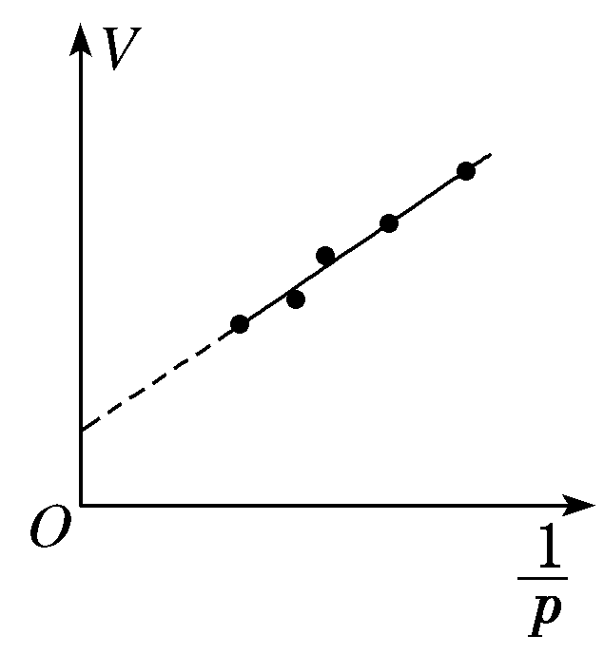**(3)某同学用*V*­图像处理实验数据，得到如图所示图线，若他实验操作规范正确，则图线不过原点的原因可能是________(填选项前的字母)。**

**A．注射器中有异物**

**B．连接软管中存在气体**

**C．注射器内气体温度升高**

**D．注射器内气体温度降低**

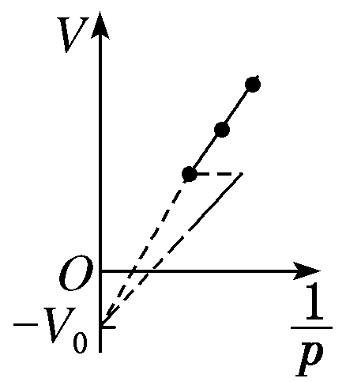**(4)某同学实验时缓慢推动活塞，并记录下每次测量的压强*p*与注射器刻度值*V*。在实验中出现压强传感器软管脱落，他重新接上后继续实验，其余操作无误。若该同学用软管脱落前测得的实验数据在图乙中画出了*V*­图线，请在图乙中大致画出可能的、符合软管脱落后测得的实验数据的那部分*V*­图线。**

**[答案]　(1)D (2)B　 (3) A (4)**

**[解析]　(1)设连接管的容积为*V*0，注射器的容积为*V*，根据玻意耳定律，有*p*(*V*＋*V*0)＝*C*，变形得到*V*＝－*V*0，故画*V*­图像，故选D。**

**(2)根据*V*­关系表达式*V*＝－*V*0，*V*­图线的纵轴截距的绝对值表示连接管的容积为*V*0，故选B。**

**(3) 根据玻意耳定律得*pV*＝*C*，即*V*与成正比，图线不经过原点的原因可能是注射器中有异物，占据一定的体积，故A正确；若连接软管中存在气体，其体积用*V*0表示，根据*p*(*V*＋*V*0)＝*C*，*C*为定值，可得*V*＝－*V*0，如果实验操作规范正确，则得到的*V*­图线不过原点，＝0时，*V*为负值，与题图不符，故B错误；注射器内气体温度升高或降低时，所得图线为曲线，故C、D错误。**

**(4)根据*pV*＝*C*可知*V*＝，当质量不变时*V*与成正比，当质量发生改变后(质量变小)，*V*与还是成正比，但此时的斜率发生变化，即斜率比原来小，故画出软管脱落后测得的实验数据的那部分*V*­图线如图所示。**

**4．某小组利用如图所示的装置进行“探究气体压强与体积的关系”实验。**

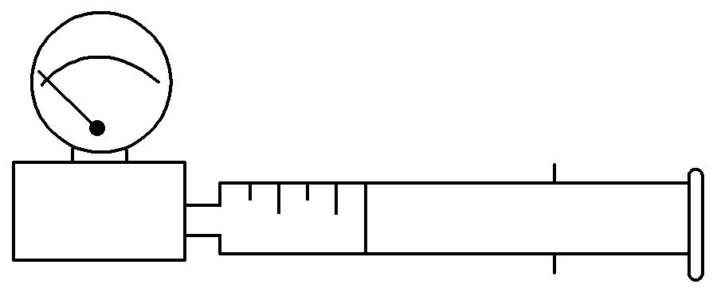**带刻度的注射器内封闭了一定质量的气体，推动活塞可以改变气体体积*V*。实验所用气压计较特殊，测量的是注射器内部和外部气体压强的差Δ*p*。在多次改变体积后，得到如下数据：**

|  |  |  |  |  |  |
| --- | --- | --- | --- | --- | --- |
| **Δ*p*/(×105 Pa)** | **0** | **0.11** | **0.25** | **0.43** | **0.67** |
| ***V*/mL** | **10** | **9** | **8** | **7** | **6** |

**(1)每次气体的状态调整后，都要等一会儿再记录数据，这是为了____________________。**

**(2)作出Δ*p*­图像。**

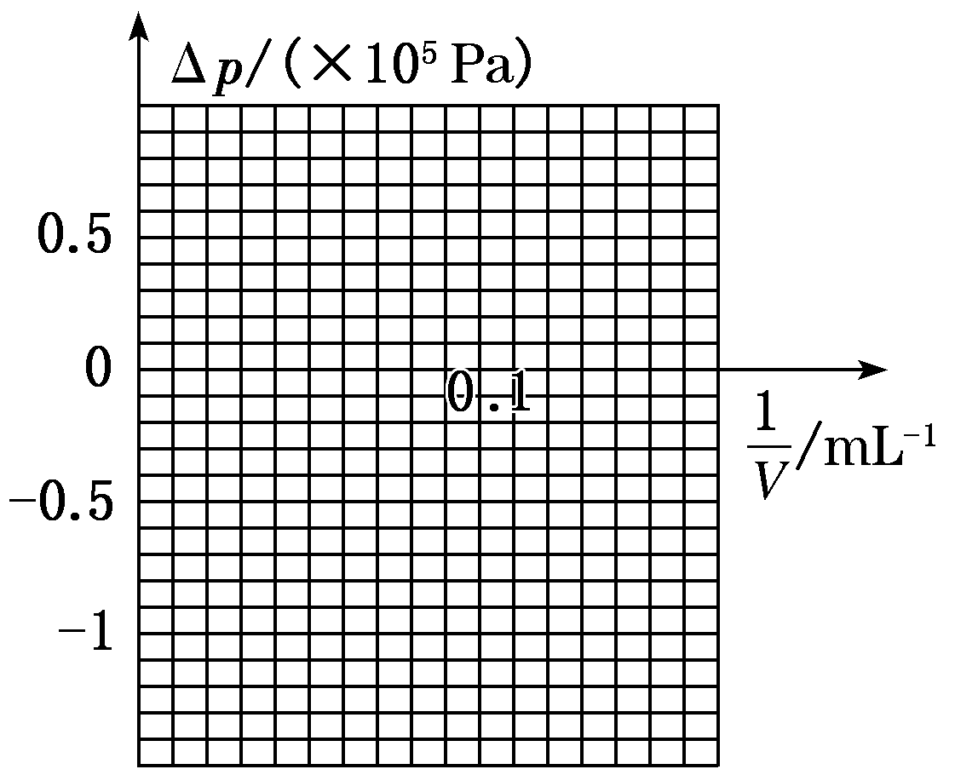

**(3)根据你在(2)中作出的图像，图像与Δ*p*轴的交点纵坐标为________，物理含义是________________________________________________________________________。**

**答案：(1)保持注射器内部气体温度不变 (2)见解析图 (3)－1×105 Pa　大气压强的负值**

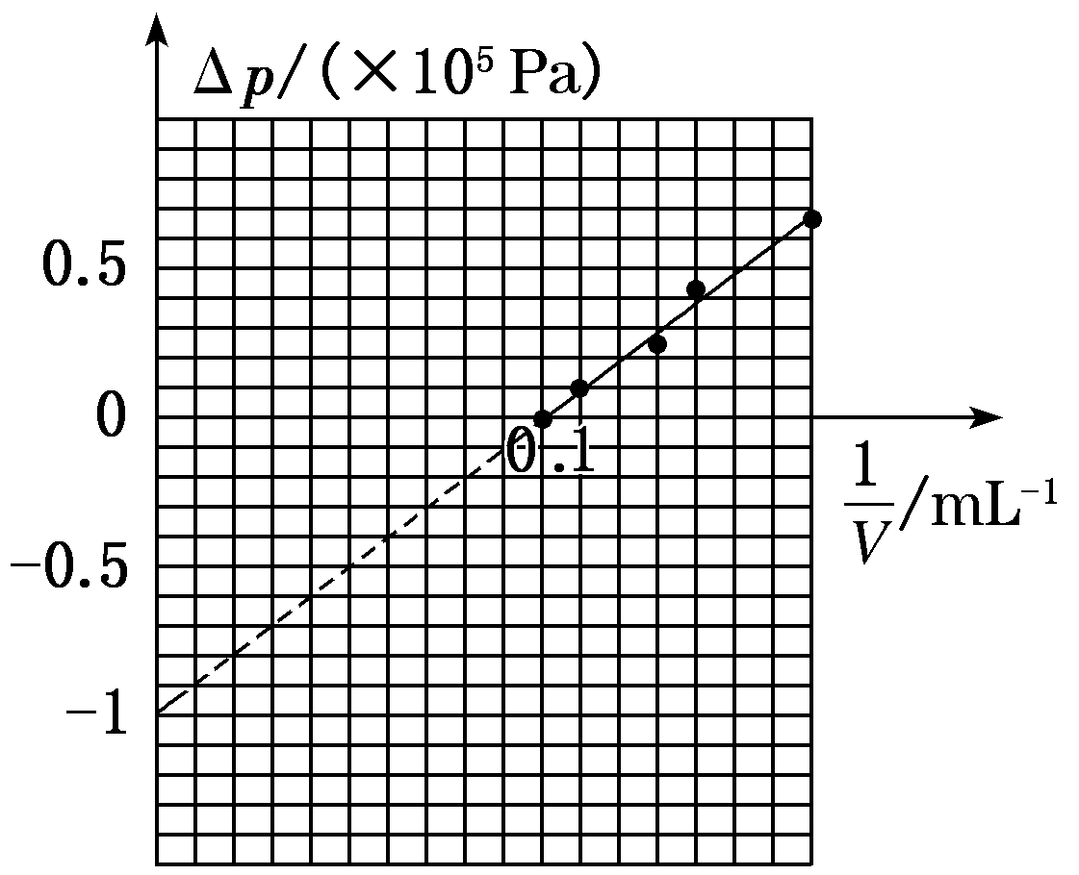**解析：(1)等一会再记录数据，为了使注射器内气体与外界进行充分热交换，以保证温度不变。**

**(2)如图所示**

**(3)由表格第一组数据可知初始研究气体压强为大气压*p*0，因*p*0*V*0＝*pV*，则Δ*p*＝*p*－*p*0＝－*p*0，则可知＝0时Δ*p*＝－*p*0，即图像与Δ*p*轴交点纵坐标为大气压强的负值。**

**5．用注射器做“验证玻意耳定律”的实验，如图所示。**

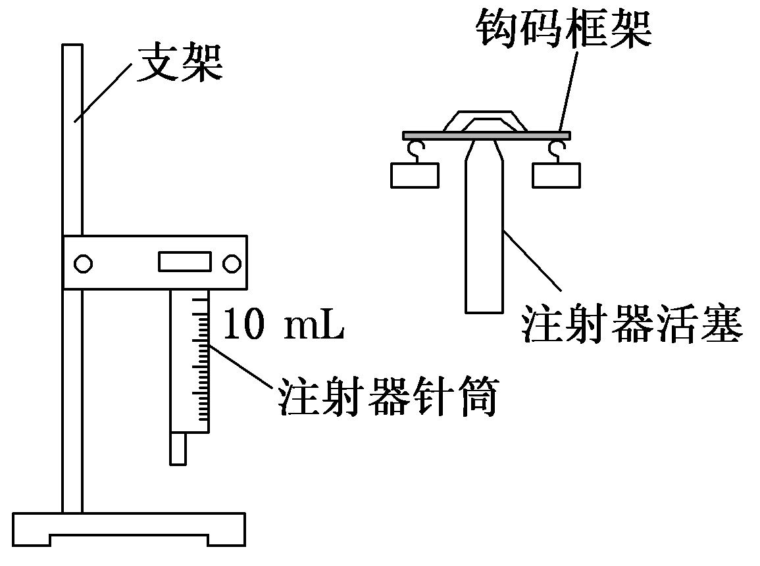

**(1)若测得注射器的全部刻度长为*l*，由注射器的刻度直接读出其容积为*V*，由天平测得注射器的活塞和钩码框架的总质量为*m*1，由气压计读出大气压强为*p*0。当框架两侧对称悬挂钩码总质量为*m*2时，则注射器内封闭气体压强为________________________；去掉钩码，用弹簧测力计竖直向上拉框架，测得拉力为*F*，则注射器内封闭气体压强为____________________。**

**(2)某同学测出了注射器内封闭气体的几组压强*p*和体积*V*的值后，用*p*作纵轴、作横轴，画出*p*­图像如图甲、乙、丙所示，则甲产生的可能原因是________(填字母，下同)；乙产生的可能原因是________；丙产生的可能原因是________。**

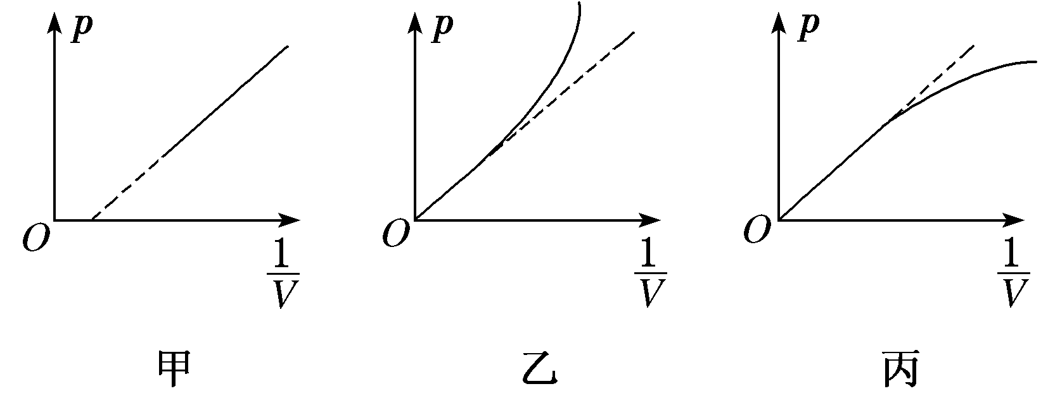

**A．各组的*p*、取值范围太小**

**B．实验过程中有漏气现象**

**C．实验过程中气体温度升高**

**D．在计算压强时，没有计入由于活塞和框架的重力引起的压强**

**5.答案：(1)*p*0＋　*p*0＋ (2)D　C　B**

**(1)两边加钩码时，对活塞受力分析可知*pS*＝*p*0*S*＋*m*1*g*＋*m*2*g*，可得气体压强为*p*＝*p*0＋，而*S*＝，所以*p*＝*p*0＋；去掉钩码，向上加力*F*时，对活塞受力分析可知*p*′*S*＋*F*＝*p*0*S*＋*m*1*g*，可得气体压强为*p*′＝*p*0＋。**

**(2)题图甲中图像的交点在横轴上，即测量的压强为0时就有一定的体积，因此在测量过程中压强测小了，可能是在计算压强时，没有计入由于活塞和框架的重力引起的压强，故选D；题图乙中图像向上弯曲，可能是实验过程中气体温度升高，故选C；题图丙图像向下弯曲，可能是实验过程中有漏气现象，导致*pV*乘积减小，故选B。**

**6：如图所示，用一个带两根细管的橡皮塞塞紧烧瓶的瓶口，压强传感器通过其中一根不带阀门的细管连通烧瓶中的空气，另一根带阀门的细管连通注射器。开始时阀门处于关闭状态，注射器针筒的最大刻度线到阀门之间充满了水。现利用该装置验证玻意耳定律。依图示连接好实验器材，运行DIS软件进入实验界面，点击“开始记录”后，**

**①打开阀门，推注射器活塞向烧瓶内注入适量的水，关闭阀门；**

**②记录气体的压强*p*，并在表格中记录注入的水的体积*V*；**

**③保持烧瓶中气体的温度不变，重复实验，得到多组实验数据，点击“停止记录”。**

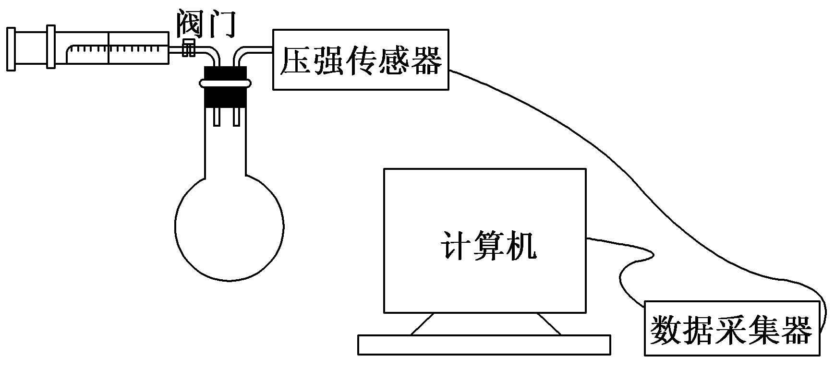

**(1)实验中通过____________________测得注入烧瓶中的水的体积。**

**(2)为验证玻意耳定律，采用图像法处理实验数据时，应选择________(填选项前的字母)。**

**A．*p*­*V*图像 B．*p*­图像**

**C．*V*­图像 D.­ 图像**

**(3)根据上述实验数据作出的图像可以测得________________；上述实验中存在着可能影响实验精确度的主要因素有_____________________________________________________**

**(写出一条即可)。**

**[答案]　(1)注射器针筒上的刻度　(2)C　(3)烧瓶的容积　烧瓶密封不严有漏气(或烧瓶中气体温度有变化)**

**[解析]　(1)这个实验是通过注射器注入水来改变烧瓶中气体体积的，所以实验中通过注射器针筒上的刻度测得注入烧瓶中的水的体积。**

**(2)设烧瓶的容积为*V*0，由玻意耳定律可得*p*(*V*0－*V*)＝*C*(常量)，化简可得*V*＝－*C*＋*V*0，综合分析可知应选择*V*­图像，故C正确。**

**(3)根据上述实验数据作出的图像可以测得烧瓶的容积；上述实验中存在着可能影响实验精确度的主要因素有烧瓶密封不严有漏气和烧瓶中气体温度有变化等。**